ひらがな ビンゴ
あ | く | せ | ち | は
ら | り | え | き | む
み | お | 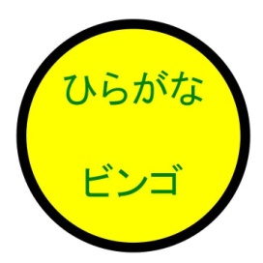 | な | や
し | を | す | ら | ぬ
う | ろ | ま | る | さ

ひらがな ビンゴ
し | わ | へ | ん | は
せ | ろ | ち | い | ね
ほ | く |  | に | か
や | え | た | よ | そ
こ | な | ら | お | て

ひらがな ビンゴ
あ | か | ひ | く | む
り | ゆ | さ | れ | ち
た | え |  | け | へ
を | せ | め | に | す
そ | ろ | お | も | と

ひらがな ビンゴ
な | た | か | ふ | そ
ま | く | の | ち | わ
し | や |  | こ | へ
も | う | ん | い | ろ
す | ほ | え | れ | つ

ひらがな ビンゴ
あ | さ | に | き | た
ひ | ま | う | ふ | や
ぬ | す |  | け | へ
ち | れ | む | と | せ
ね | こ | わ | も | お

ひらがな ビンゴ
い | ぬ | さ | か | ひ
ら | き | も | ま | ち
つ | り |  | ね | す
や | う | れ | け | ふ
と | ゆ | そ | ほ | お

ひらがな ビンゴ
あ | へ | か | ら | せ
に | め | つ | わ | り
ゆ | て |  | い | る
ぬ | え | や | も | ね
と | お | ほ | こ | そ

ひらがな ビンゴ
あ | た | は | か | さ
ね | ま | な | ら | む
ん | し |  | い | て
す | へ | き | に | と
ほ | お | ひ | け | そ

ひらがな ビンゴ
う | つ | ひ | す | な
へ | を | さ | み | し
ぬ | け |  | ら | こ
ほ | て | え | む | と
の | く | り | お | ろ

ひらがな ビンゴ
ん | な | れ | ち | ひ
み | き | て | い | ふ
ぬ | す |  | そ | く
へ | し | う | け | も
ね | え | つ | の | る

